Ćwiczenie 1
Polecenie:
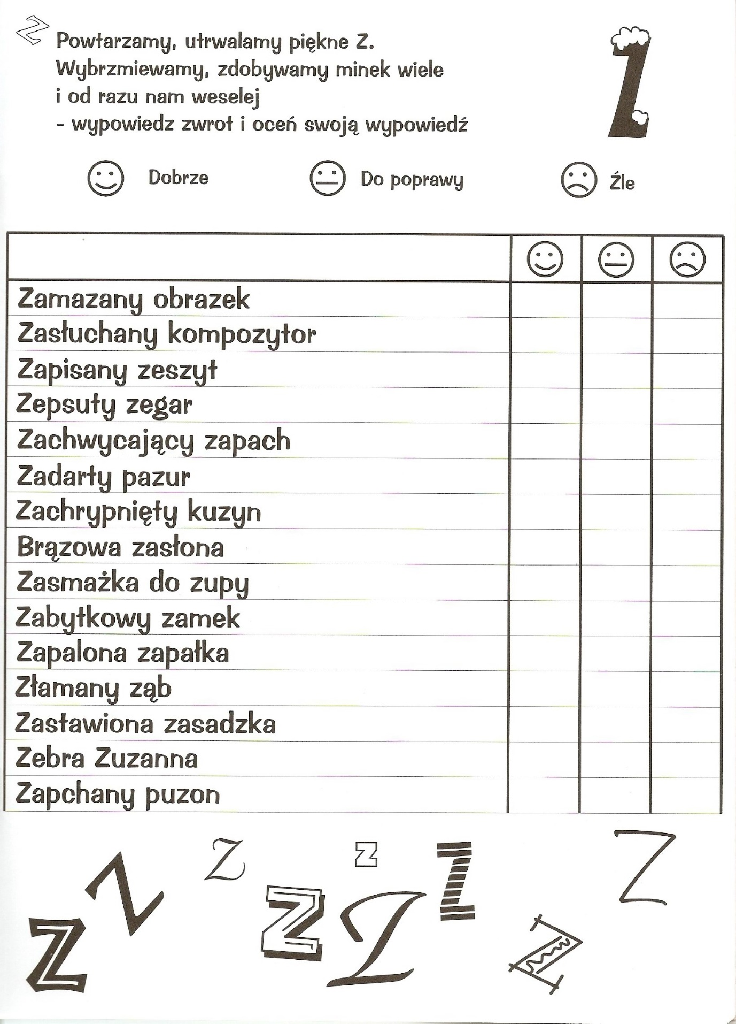

Ćwiczenie 2
Polecenie: Ćwicz wymowę. Powtarzaj za dorosłym wiersz. Mów głośno, powoli i wyraźnie. Otocz czerwoną pętlą „z”.

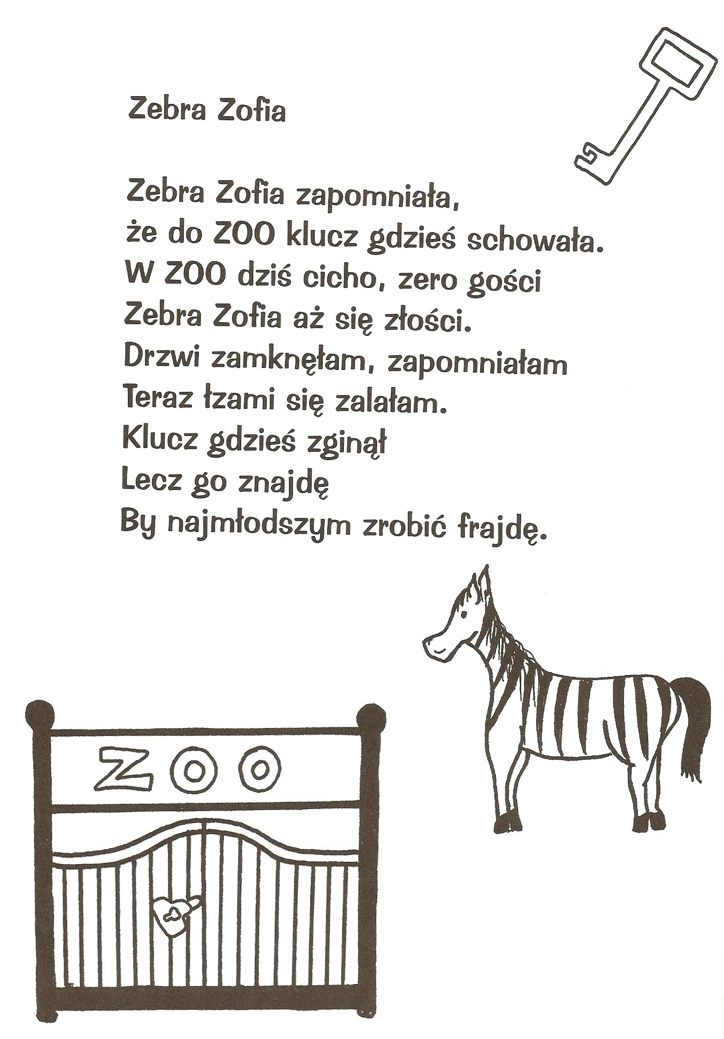

Ćwiczenie 3
Polecenie: Pracuj z dorosłym. Pokoloruj sylaby, które tworzą podpisy do rysunków. (Dorosły czyta powoli wszystkie sylaby pod rysunkiem wskazując je palcem. Pyta: Czy sylaba „cza” występuje w tym wyrazie?).

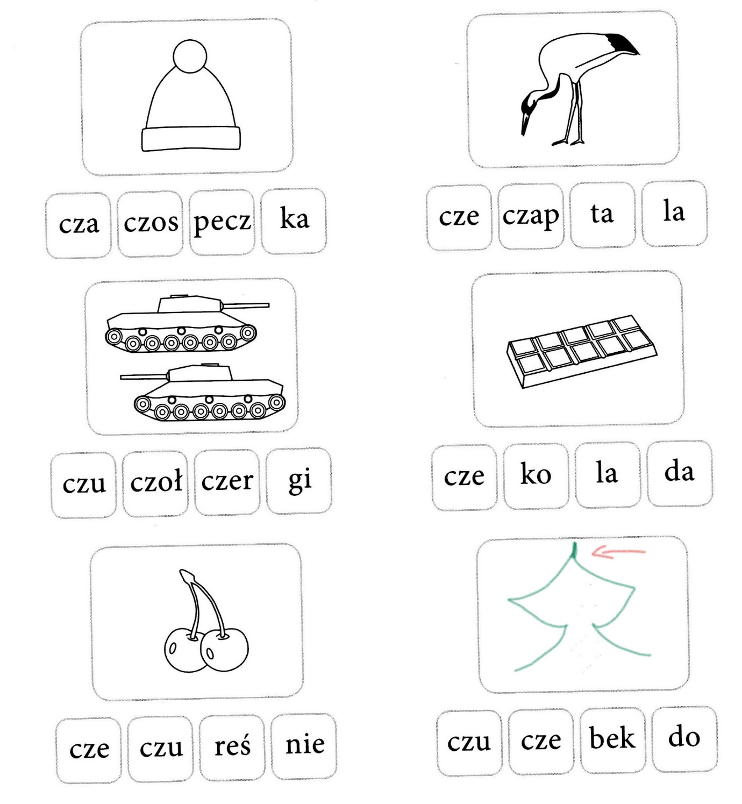

Ćwiczenie 4
Polecenie: Opowiedz co znajduje się na obrazku. Pokoloruj wszystkie rzeczy, które zawierają głoskę [cz].
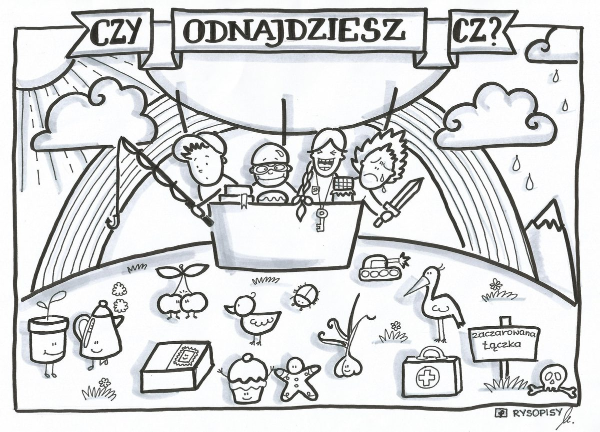

Ćwiczenie 5
Polecenie: Pomóż kaczętom dotrzeć do mamy – kaczki. Zaznacz drogę zieloną kredką. Pokoloruj rysunki.
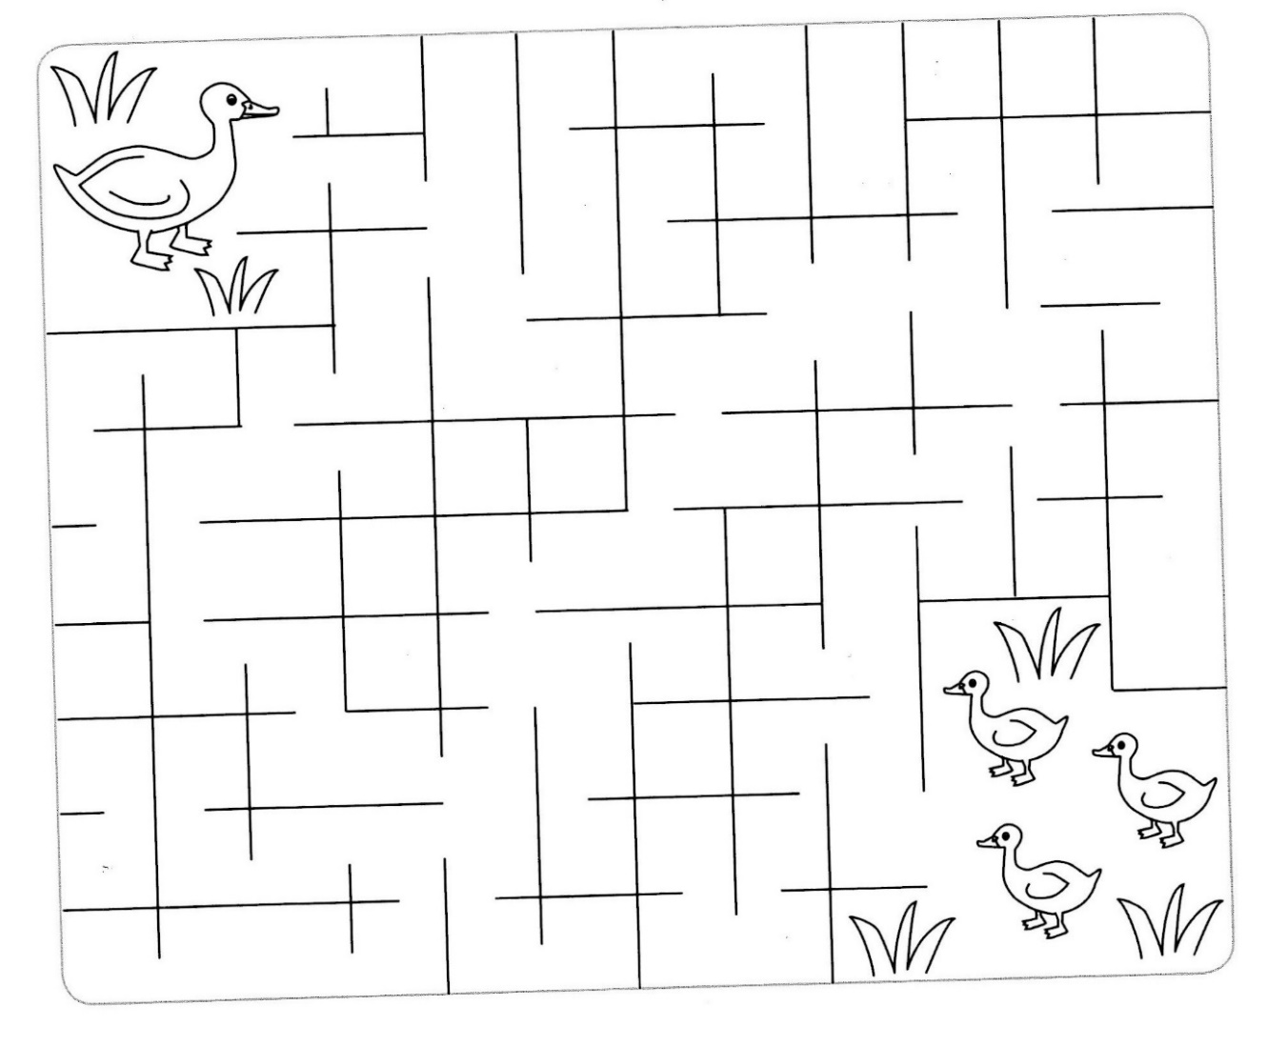
Ćwiczenie 6
Polecenie: Wytnij obrazki i zagadki. Ułóż przed sobą obrazki, a zagadki włóż do pudełka i losuj po kolei. Poproś osobę dorosłą o odczytanie zagadki i dobierz pasującą ilustrację.
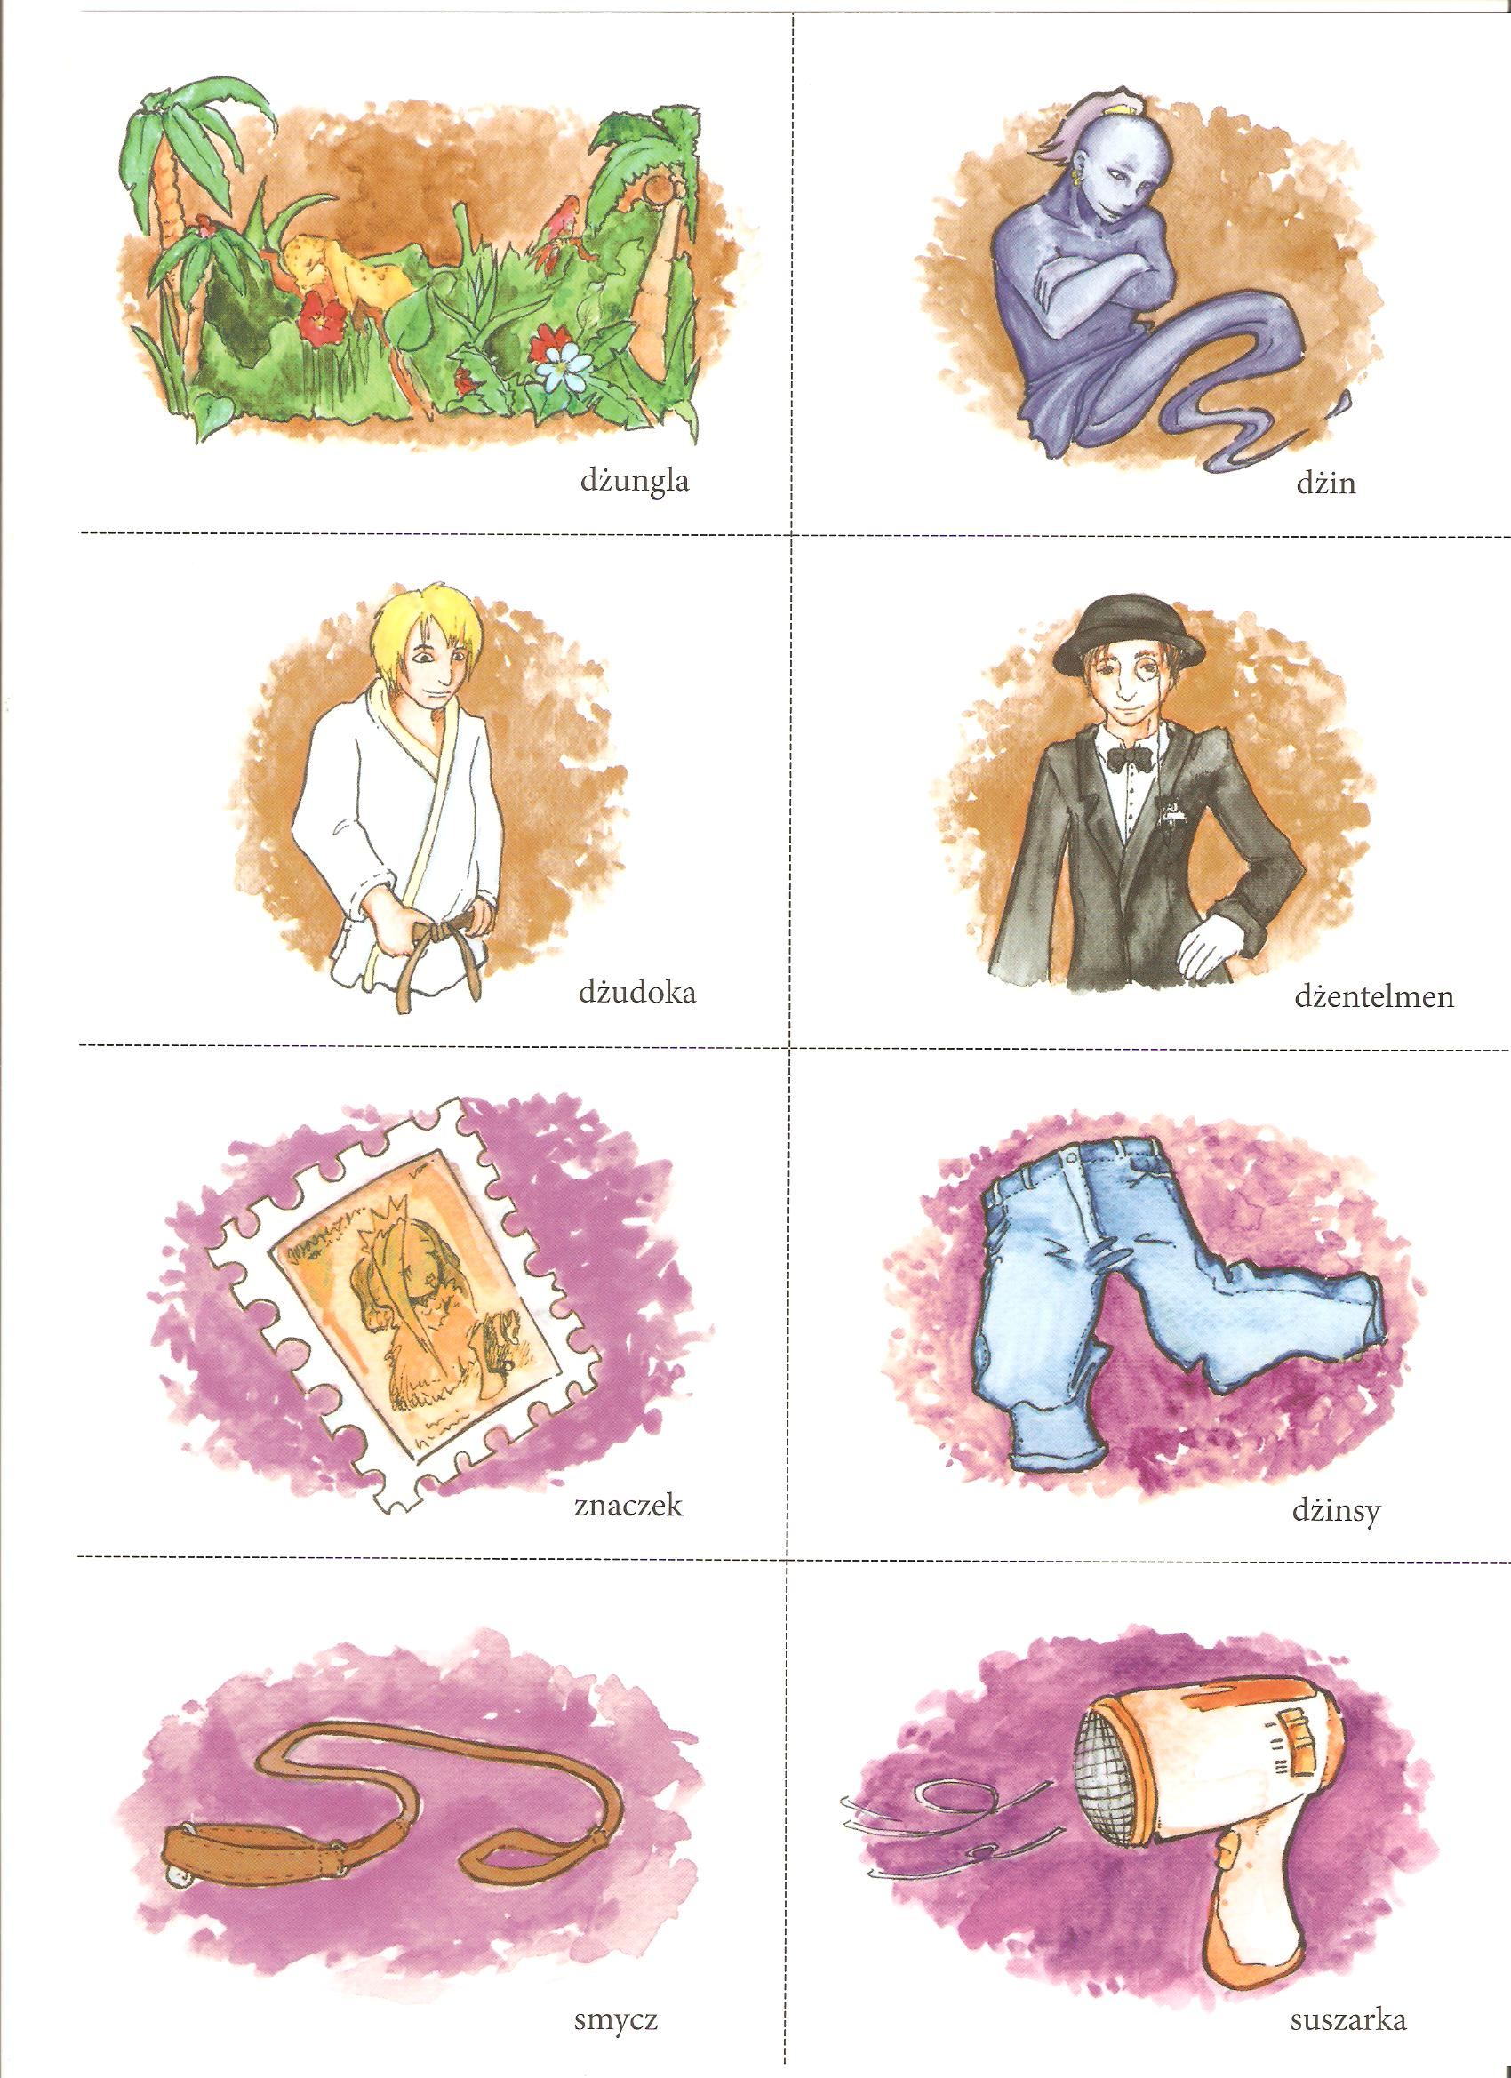
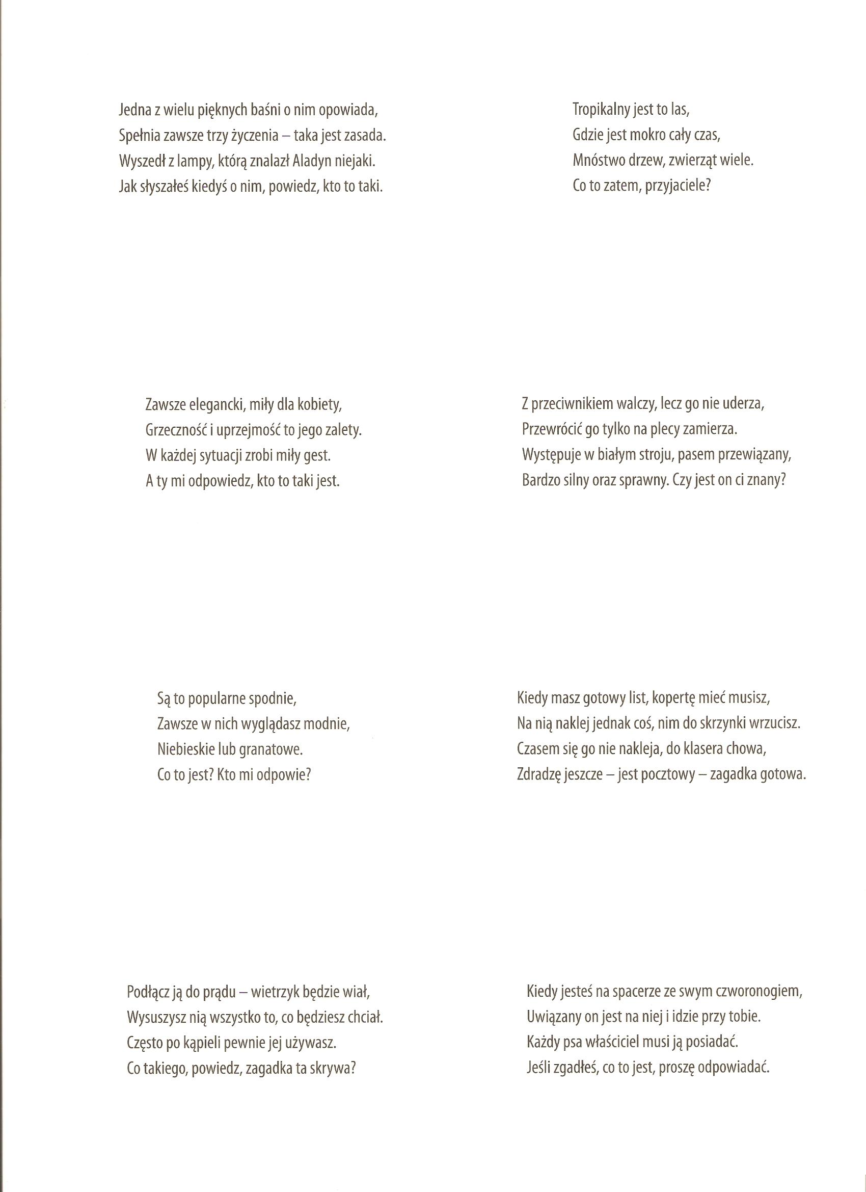

Ćwiczenie 7
Polecenie: Jak się nazywają te pomieszczenia? Co tu się robi? Nazwij, wytnij i dopasuj brakujące elementy obrazków.

